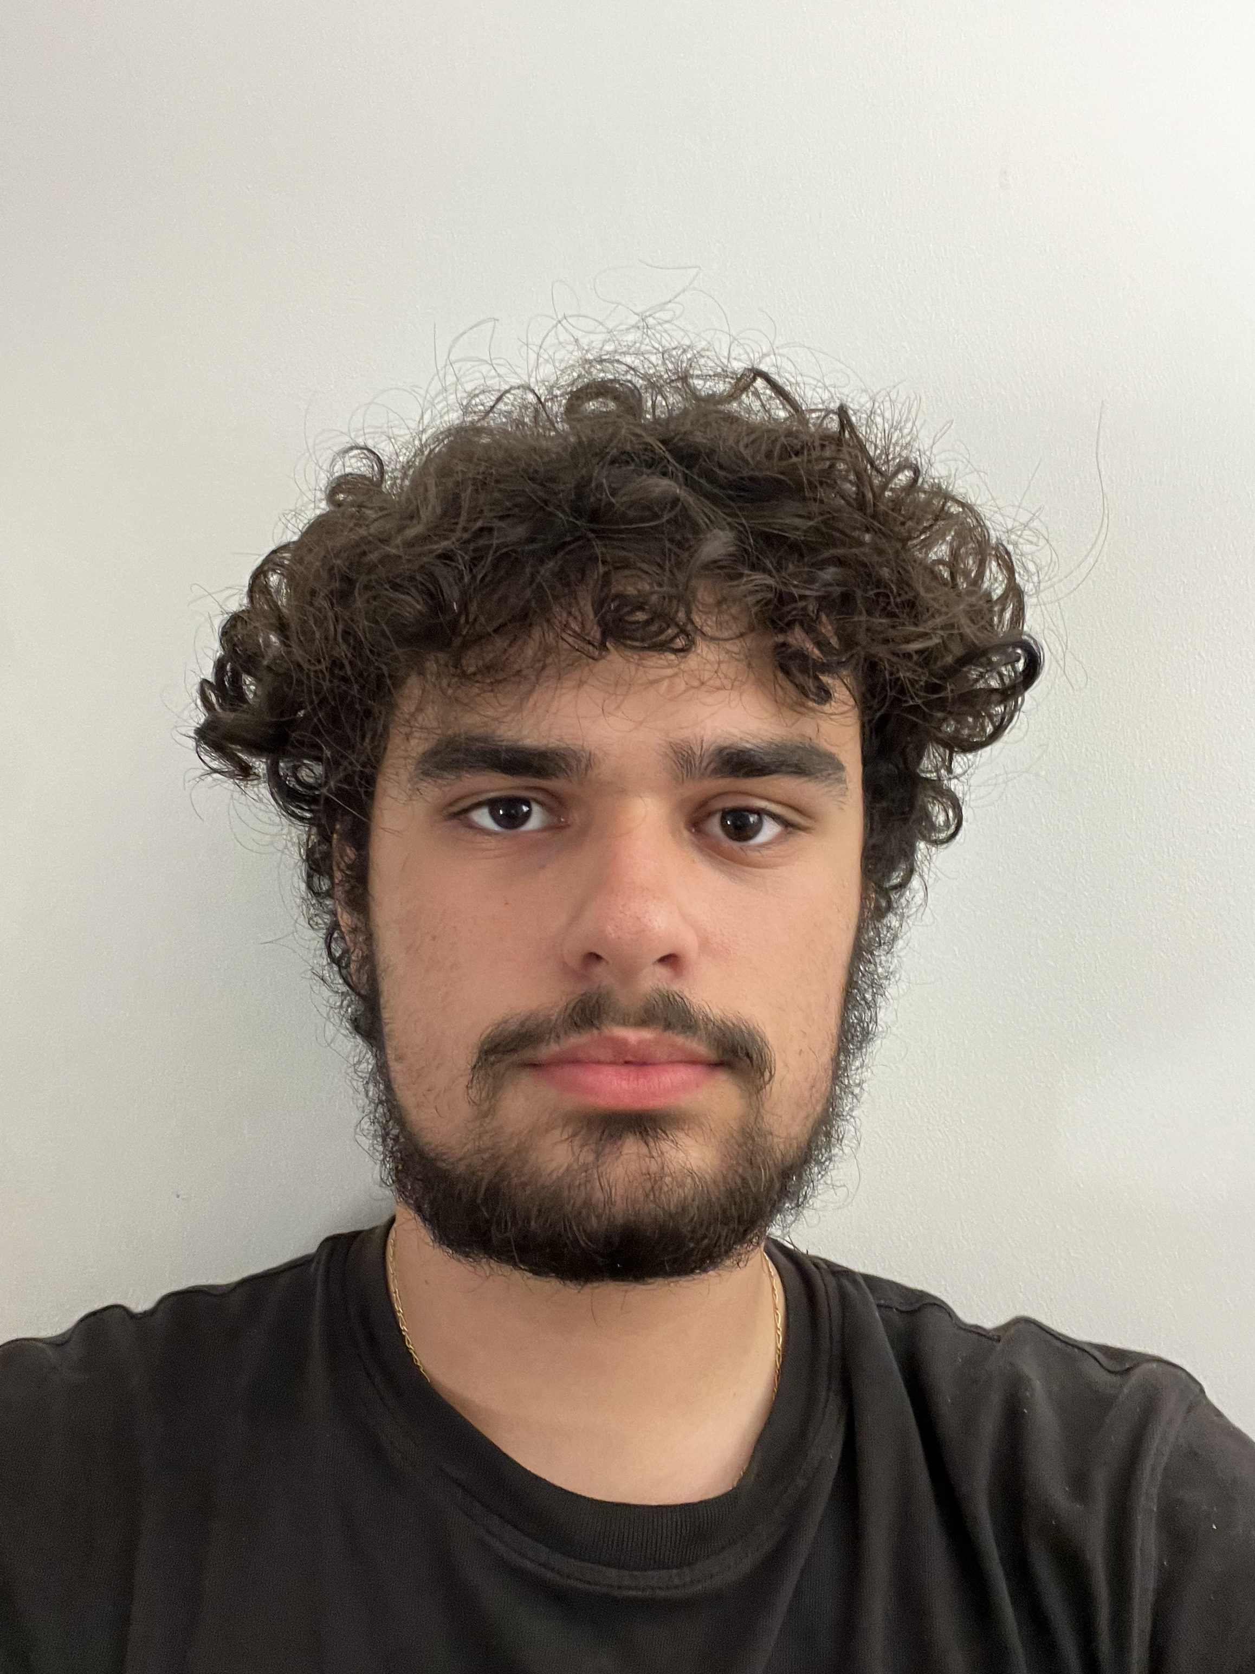
BEDOS Enzo
Née le : 03/04/2004 (18 ans)
8 Avenue de la côte bleue
13820 Ensuès-la-Redonne
N°tel : 06.50.03.83.57
Courriel : enzo.bedos.13@gmail.com

I - Parcours scolaire :
- Collège le petit prince – Gignac-La-Nerthe – 2015-2019:
  - Stage découverte en entreprise dans informatique 2018/2019
- Brevet des collèges 2018/2019

- Lycée Pierre Mendès France – Vitrolles – 2019-2022 :
  - Seconde générale, option: Informatique
  - Première Technologique, Filière : Science et Technologies de l’Industrie et du Développement Durable (STI2D), option: Math-Physique
  - Terminale Technologique, Filière : Science et Technologies de l’Industrie et du Développement Durable (STI2D), Spécialiste: Système de l’information et Numérique, option: Math-Physique

